
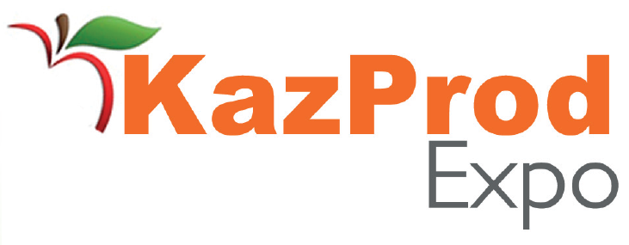

17.Uluslararası Gıda ve İçecek Teknolojileri Fuarı
Almata-Kazakistan
28–30 Mayıs 2015
Atakent Fuar Merkezi

Katılımcı Profili
İtalya, İspanya, Türkiye, Kazakistan, Rusya, Portekiz, Almanya, Litvanya, Beyaz Rusya, Fransa, Romanya, Hindistan, İngiltere gibi 12’den fazla ülkeden uluslararası katılımcılar

Ziyaretçi Profili
Atmaty, Astana, Karaganda, Kyzylorda, Aktau, Taraz, Taldykorgan, Oskemen, Semey, Pavlodar, Shymkent, Aktobe olmak üzere Kırgızistan-Bişkek, Özbekistan, Türkmenistan, Ermenistan, Afganistan, Iran, Bulgaristan, Almanya, Türkiye ve Rusya’nın Sibirya bölgesinden profesyonel ziyaretçi

Ürün Grupları
Süt ve Süt Ürünleri, Et Ürünleri, Şekerleme Ürünleri ve Çikolata, Dondurulmuş Hazır Gıda, Konserve Ürünleri, Doğal ve Organik Ürünler, Gıda Katkı ve Yardımcı Maddeleri, Alkollü İçecekler, Alkolsüz İçecekler, Çay ve Kahve Ürünleri, Dondurulmuş Deniz Ürünleri, Bitkisel Yağlar, Zeytin, Unlu Gıdalar ve Makarnalar, Reçel, Bal, Pekmez & Helva Ürünleri, Bakliyat, Baharat, Kuruyemişler, Soslar, Bebe Gıdaları, Yaş Meyve, Sebze, Diğer Gıda Ürünleri

Organizatör
Fuar, Kazakistan fuarcılık sektöründe 11 yıldır faaliyet gösteren ve Almaata ‘da değişik sektörlerde fuarlar düzenleyen, Orta Asya bölgesinin lider fuarcılık kuruluşu, Kazakistan’ın Almaty şehrinde yerleşik Central Asia Trade Exhibition tarafından organize edilmektedir.

Fuar web sitesi

www.centralasiaexpo.kz

Destekleyen Kurumlar

Kazakistan Sanayi ve Yeni Teknolojiler Bakanlığı
Kazakistan Tarım Bakanlığı
Kazakistan Bölgesel Kalkınma Bakanlığı
Kazakistan Gıda İşletmeleri Birliği
Kazakistan Sanayi ve Ticaret Odası
Bilgi ve Katılım

Firma……………………………..........................................................İsim………..……..…….……………………………......................
Telefon.……………………………......................................................Faks………....……………….…………….……..………..………..
Email………………………………..……………...……………………...Web……...………………………….…….………..……………….
Adres……………………………………………………………………..………………………………...……………………....……..…..…… Sektör. ……………….………..……..………..……….Ürün grubu.…………………… ……………İstenilen stan alanı…….……...m2

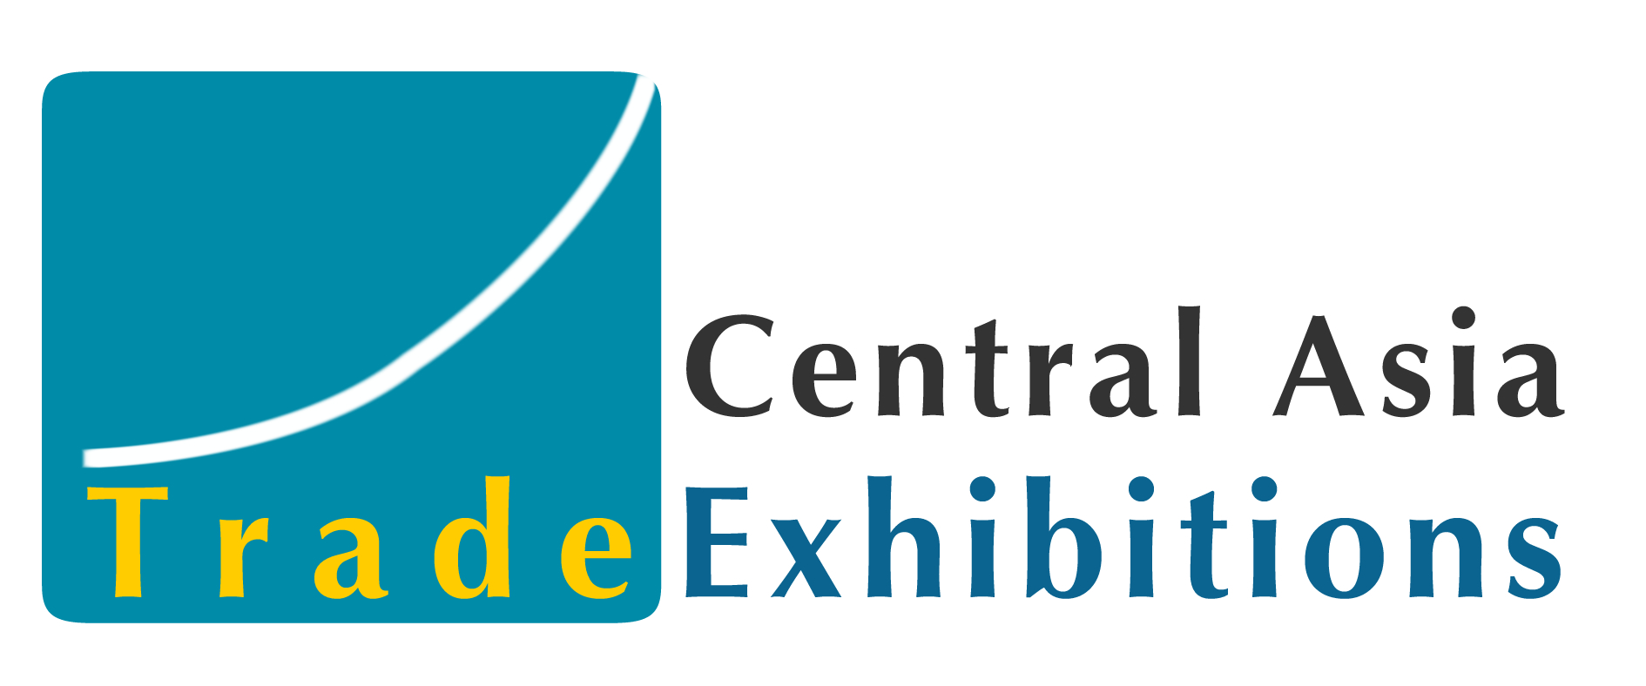


Organizer
Almaty / Kazakhstan
Phone: +7.727.2663680 (pbx)Fax : +7.727.2663684
www.industryplatform.kz www.centralasiaexpo.kz

International Sales & Marketing Office
İstanbul/Türkiye
Tel:+90 212 210 94 85 Fax:+90 212 222 34 96
info@sinerjifuar.com www.centralasiaexpo.kz

